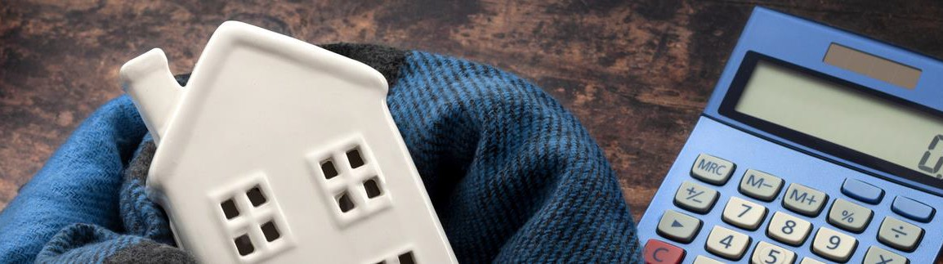
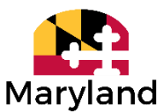

FONDO DE ASISTENCIA PARA PROPIETARIOS
DE VIVIENDAS DE MARYLAND
Podría ser elegible para recibir ayuda GRATIS a través del Estado de Maryland si la COVID-19
ha afectado su capacidad de pagar su hipoteca u otros costos relacionados a la vivienda.

¿QUÉ TIPO DE ASISTENCIA ES?
- Pagos de hipotecas  (debe presentar una mora de 3 meses)  - Impuestos de la propiedad  - Pagos de préstamos para casas rodantes  - Moras por arrendamientos de terrenos  o por rentas de terrenos  - Tarifa de asociación de los propietarios  o para el mantenimiento del edificio  - Pago de los servicios de agua y alcantarillado | - Tarifas del seguro de la vivienda  - Reparaciones de la vivienda de emergencia:  - Descontaminación de moho  - Extracción de pinturas con asbestos/plomo  - Falta de calefacción o aire  - Reparaciones eléctricas  - Reparaciones de plomería o sépticas  - Otros problemas estructurales o de mantenimiento
REQUISITOS
¿QUIÉNES PUEDEN SOLICITARLA?
- Los propietarios de viviendas que presenten una dificultad financiera elegible debido a la COVID-19 luego del 21 de enero del 2020, ya sea que fuera una pérdida o reducción de los ingresos, o un aumento de los gastos de vida  - Deben ser residentes de Maryland | - Los/as propietarios/as DEBEN vivir en la residencia  - Deben tener la escritura como evidencia de propiedad  - El ingreso de la vivienda debe ser menor al 150% del ingreso medio de la zona (AMI, en inglés) para acceder al Préstamo del Fondo de Asistencia para Propietarios de Viviendas y a la Subvención para la Vivienda de Maryland; el ingreso de la vivienda debe ser menor al 100% del AMI para acceder a la Subvención del Fondo de Asistencia para Propietarios de Viviendas de Maryland
Para obtener más información, visite homeownerassistance.maryland.gov
o llame al 833-676-0119 TTY: 711/800-735-2258
aquí puede ingresar su información de contacto.

